администрация МУНИЦИПАЛЬНОГО ОБРАЗОВАНИЯ СОСНОВОБОРСКИЙ ГОРОДСКОЙ ОКРУГ ЛЕНИНГРАДСКОЙ ОБЛАСТИ

постановление

от 25/11/2019 № 4240

О внесении изменений в постановление администрации
Сосновоборского городского округа от 16.01.2018 № 57
«Об образовании при администрации
Сосновоборского городского округа
комиссии по бюджетным проектировкам
на очередной финансовый год и плановый период
и рабочей группы по вопросам формирования
доходов местного бюджета»

На основании решения совета депутатов от 19.09.2019 №2 «Об избрании главы муниципального образования Сосновоборский городской округ Ленинградской области, возглавляющего администрацию муниципального образования Сосновоборский городской округ Ленинградской области из состава совета депутатов четвертого созыва» и решения совета депутатов от 07.10.2019 № 11 «О делегировании депутатов совета депутатов четвертого созыва в состав постоянно действующих комиссий администрации муниципального образования Сосновоборский городской округ» администрация Сосновоборского городского округа п о с т а н о в л я е т:

1. Внести изменения в постановление администрации Сосновоборского городского округа от 16.01.2018 № 57 «Об образовании при администрации Сосновоборского городского округа комиссии по бюджетным проектировкам на очередной финансовый год и плановый период и рабочей группы по вопросам формирования доходов местного бюджета» (с изменениями от 06.02.2019 № 203):
1.1. Заменить в пункте 4.16 положения о комиссии при администрации Сосновоборского городского округа по бюджетным проектировкам на очередной финансовый год и плановый период словосочетание «главы администрации Сосновоборского городского округа» на «главы Сосновоборского городского округа».
1.2. Заменить в пункте 7 положения о комиссии при администрации Сосновоборского городского округа по бюджетным проектировкам на очередной финансовый год и плановый период словосочетание «глава администрации Сосновоборского городского округа» на «глава Сосновоборского городского округа».
1.3. Заменить в составе комиссии при администрации Сосновоборского городского округа по бюджетным проектировкам на очередной финансовый год и плановый период словосочетание «глава администрации Сосновоборского городского округа» на «глава Сосновоборского городского округа».
1.4. Заменить в составе рабочей группы при администрации Сосновоборского городского округа по вопросам формирования доходов на очередной финансовый год и плановый период словосочетание «ведущий консультант совета депутатов Сосновоборского городского округа» на «заместитель председателя совета депутатов Сосновоборского городского округа».
2. Отделу по связям с общественностью (пресс-центр) Комитета по общественной безопасности и информации (Никитина В.Г.) разместить настоящее постановление на официальном сайте Сосновоборского городского округа.
3. Общему отделу администрации (Смолкина М.С.) обнародовать настоящее постановление на электронном сайте городской газеты "Маяк".
4. Настоящее постановление вступает в силу со дня официального обнародования.
5. Контроль за исполнением настоящего постановления оставляю за собой.

Глава Сосновоборского городского округа М.В.Воронков

Исп. Блеклова Е.Е.
Тел. 2.21.76; ЛЕ

СОГЛАСОВАНО:

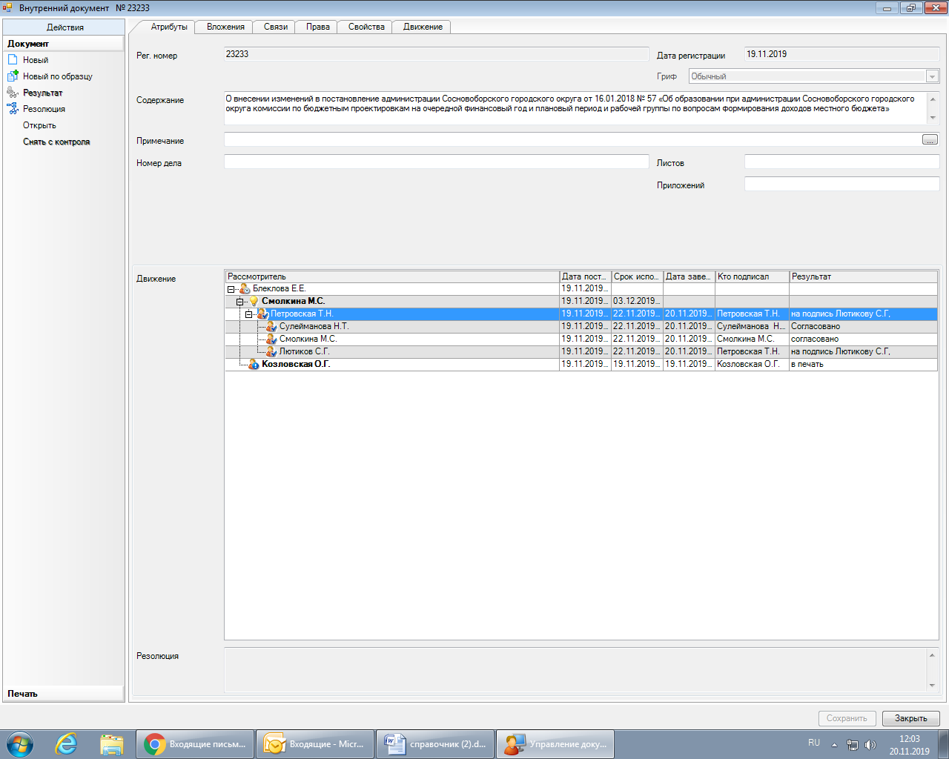

Рассылка:
Общий отдел, КУМИ, КО, КФ,
ЦБ администрации, ОЭР, совет депутатов, ИФНС, пресс-центр.

